INFORME

Nombre: Univ. Calcina Choque Juan Carlos

Materia: Laboratorio de programación

1. Solución de una ecuación de segundo grado

**PLANTEO:**

$$ax^{2}+bx+c=0$$

Utilizamos la formula general para hallar las raíces:

$$x_{1,2}=\frac{-b±\sqrt{b^{2}-4ac}}{2a}$$

$$Dis=b^{2}-4ac$$

Si $a=0$

$$x=-\frac{c}{b}$$

Si $a≠0$

Si el $Dis≥0$

$$x_{1}=\frac{-b+\sqrt{Dis}}{2a}$$

$$x_{2}=\frac{-b-\sqrt{Dis}}{2a}$$

Si el $Dis≤0$

Si $a>0$

$$u=-\frac{b}{2a}$$

$$v=\frac{\sqrt{-Dis}}{2a}$$

$$x_{1}=u+vj$$

$$x_{2}=u-vj$$

Si $a<0$

$$u=-\frac{b}{2a}$$

$$v=-\frac{\sqrt{-Dis}}{2a}$$

$$x_{1}=u+vj$$

$$x_{2}=u-vj$$

**ALGORITMO:**

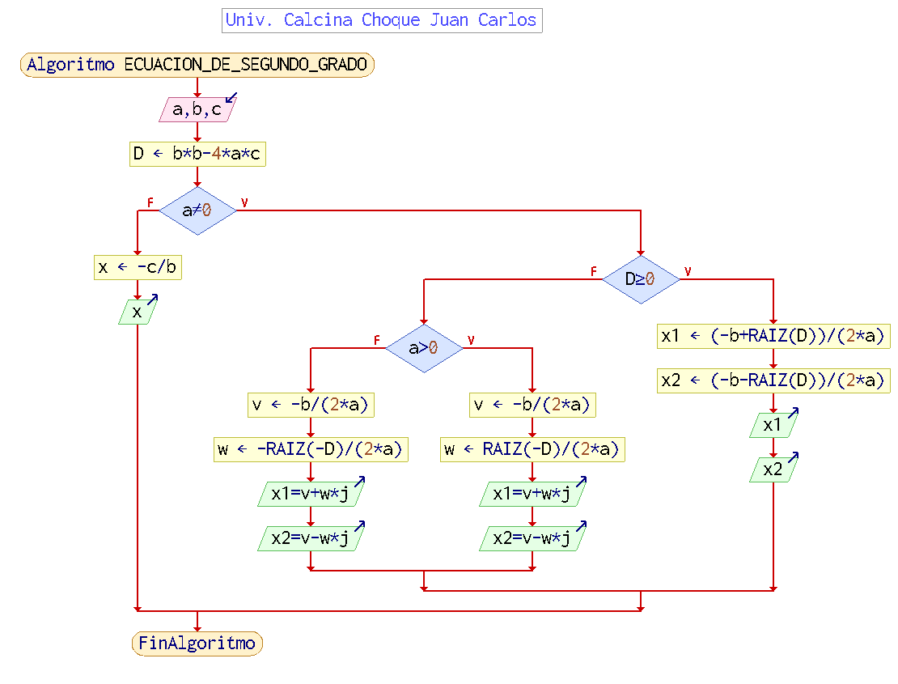

**PROGRAMA:**

// Univ. Calcina Choque Juan Carlos

// Programa para la solucion de ecuaciones de Segundo Grado

#include<iostream>

#include<math.h>

using namespace std;

int main()

{

    float a,b,c;

    float x,x1,x2,Dis,v,w;

    cout<<"La forma de la ecuacion de segundo grado es: ax^2+bx+c=0"<<endl;

    cout<<"Introducir el valor de a= ";

    cin>>a;

    cout<<"\nIntroducir el valor de b= ";

    cin>>b;

    cout<<"\nIntroducir el valor de c= ";

    cin>>c;

    Dis=b*b-4*a*c; // valor de discriminante de la función

    cout<< "\nEl Discriminate es: " <<Dis<<endl;

    // falta grafica de la funcion

    if (a!=0)

    {

      if(Dis>=0) // solucion de valores reales

      {

          x1=(-b+sqrt(Dis))/(2*a);

          x2=(-b-sqrt(Dis))/(2*a);

          cout<<"La raices de la ecuacion es:\n";

          cout<<"x1= "<<x1<<endl;

          cout<<"x2= "<<x2<<endl;

      }

      else

      {

           // solucion de valores imaginarios

          if(a>0)

          {

             v=-b/(2*a);

             w=sqrt(-Dis)/(2*a);

             cout<<"La raices de la ecuacion es:\n";

             cout<<"x1= "<<v<<"+"<<w<<"j"<<endl;

             cout<<"x2= "<<v<<"-"<<w<<"j"<<endl;

          }

          else

          {

             v=-b/(2*a);

             w=-sqrt(-Dis)/(2*a);

             cout<<"La raices de la ecuacion es:\n";

             cout<<"x1= "<<v<<"+"<<w<<"j"<<endl;

             cout<<"x2= "<<v<<"-"<<w<<"j"<<endl;

          }

      }

    }

    else

    {

        x=-c/b; // solucion si a=0

        cout<<"La raices de la ecuacion es:\n";

        cout<<"x= "<<x<<endl;

    }

    return 0;

}

**EJECUCION DEL PROGRAMA**

Se uso el siguiente ejemplo: $x^{2}+2x+3=0$

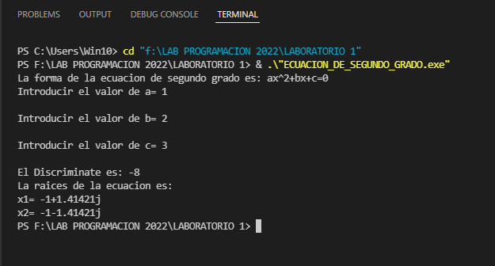

Se uso el siguiente ejemplo:

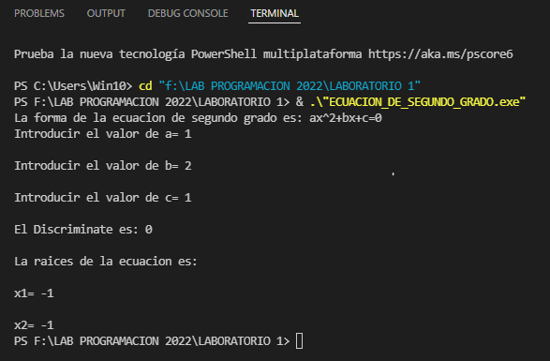

2. Solución de una ecuación de tercer grado con $a≠0$ y $a,b,c,d,e ∈R$

**PLANTEO:**

$$ax^{3}+bx^{2}+cx+d=0$$

$$x^{3}+\frac{b}{a}x^{2}+\frac{c}{a}x+\frac{d}{a}=0$$

Realizamos el siguiente cambio de variable:

$$x=z-\frac{b}{3a}$$

Reemplazando:

$$a{(z-\frac{b}{3a})}^{3}+b{(z-\frac{b}{3a})}^{2}+c(z-\frac{b}{3a})+d=0$$

$$z^{3}+\left(\frac{c}{a}-\frac{b^{2}}{3a^{2}}\right)z+\frac{2b^{3}}{27a^{3}}-\frac{bc}{3a^{2}}+\frac{d}{a}=0$$

$$p=\frac{3ac-b^{2}}{3a^{2}}, q=\frac{2b^{3}-9abc+27a^{2}d}{27a^{3}}$$

Quedando:

$$z^{3}+pz+q=0…(1)$$

Realizamos el siguiente cambio de variable:

$$z=u+v$$

$$z^{3}={\left(u+v\right)}^{3}=u^{3}+3uv\left(u+v\right)+v^{3}=3uvz+u^{3}+v^{3}$$

$$z^{3}-3uvz-\left(u^{3}+v^{3}\right)=0…(2)$$

Comparando (1) y (2)

$$\left\{\begin{aligned}p=-3uv \\ q=-(u^{3}+v^{3})\end{aligned}\right.$$

Resolviendo el sistema de ecuaciones:

$$\left\{\begin{aligned}u^{3}v^{3}=-\frac{p^{3}}{27} \\ u^{3}+v^{3}=-q\end{aligned}\right.$$

$$v^{3}=-\frac{p^{3}}{27u^{3}}$$

$$u^{3}+-\frac{p^{3}}{27u^{3}}=-q$$

$$u^{6}+qu^{3}-\frac{p^{3}}{27}=0$$

Donde se tiene una ecuación de segundo grado:

$${{(u}^{3})}^{2}+qu^{3}-\frac{p^{3}}{27}=0$$

Hallamos el discriminante de esta ecuación:

$$D=q^{2}+\frac{4p^{3}}{27}$$

Las raíces de la ecuación de segundo grado son:

$$u^{3}=\frac{-q±\sqrt{D}}{2}$$

$$v^{3}=\frac{-q±\sqrt{D}}{2}$$

$$u=\sqrt[3]{\frac{-q+\sqrt{D}}{2}}$$

$$v=\sqrt[3]{\frac{-q-\sqrt{D}}{2}}$$

De la ecuación:

$$z=u+v$$

$$z=\sqrt[3]{\frac{-q±\sqrt{D}}{2}}+\sqrt[3]{\frac{-q±\sqrt{D}}{2}}$$

Según el discriminante se tiene los siguientes casos:

Para $D=0$

$$x_{1}=2\sqrt[3]{\frac{-q}{2}}-\frac{b}{3a}$$

$$x_{1}=x_{3}=-\sqrt[3]{\frac{-q}{2}}-\frac{b}{3a}$$

Para $D>0$

$$x_{1}=u+v-\frac{b}{3a}$$

$$x_{2}=\left(-\frac{1}{2}\left(u+v\right)-\frac{b}{3a}\right)+\left(\frac{\sqrt{3}}{2}\left(u-v\right)\right)j$$

$$x_{3}=\left(-\frac{1}{2}\left(u+v\right)-\frac{b}{3a}\right)-\left(\frac{\sqrt{3}}{2}\left(u-v\right)\right)j$$

Para $D<0$

$$x_{1}=2\sqrt{-\frac{p}{3}}\cos\left(\frac{θ}{3}\right)-\frac{b}{3a}$$

$$x_{2}=2\sqrt{-\frac{p}{3}}\cos\left(\frac{θ+2π}{3}\right)-\frac{b}{3a}$$

$$x_{3}=2\sqrt{-\frac{p}{3}}\cos\left(\frac{θ+4π}{3}\right)-\frac{b}{3a}$$

$$θ=\arccos\left(\frac{3q}{2p}\sqrt{\frac{-3}{p}}\right)$$

**ALGORITMO:**

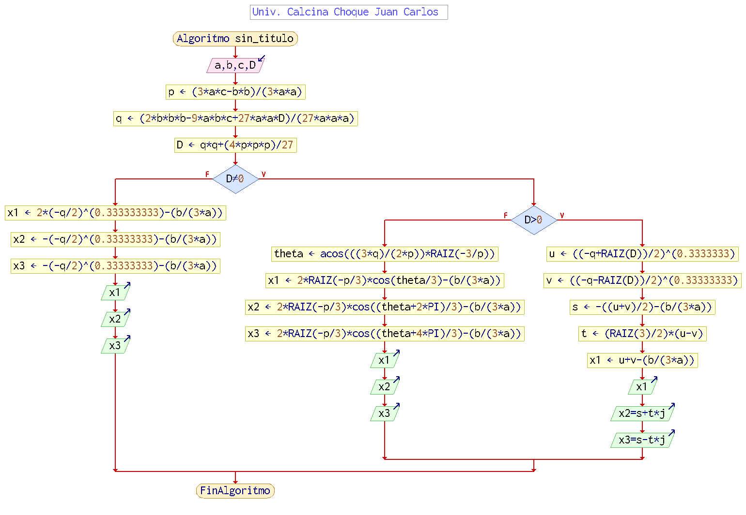

**PROGRAMA:**

// programa para resolver una ecuacion de tercer grado

//Univ. Calcina Choque Juan Carlos

#include<iostream>

#include<math.h>

using namespace std;

int main()

{

    float a,b,c,d;

    float x,x1,x2,x3,p,q,D,u,v,s,t,theta,pi;

    pi=3.141592654;

    cout<<"La forma de la ecuacion de tercer grado es: Ax^3+Bx^2+Cx+D=0"<<endl;

    cout<<"Introducir el valor de a= ";

    cin>>a;

    cout<<"Introducir el valor de b= ";

    cin>>b;

    cout<<"Introducir el valor de c= ";

    cin>>c;

    cout<<"Introducir el valor de d= ";

    cin>>d;

    p=(3*a*c-b*b)/(3*a*a);

    q=(2*b*b*b-9*a*b*c+27*a*a*d)/(27*a*a*a);

    D=q*q+(4*p*p*p/27);

    cout<<"p= "<<p<<endl;

    cout<<"q= "<<q<<endl;

    cout<<"D= "<<D<<endl;

    cout<<"LAS RAICES DE LA ECUACION SON:"<<endl;

    if(D!=0)

    {

        if(D>0)

        {

            u=cbrt((-q+sqrt(D))/2);

            v=cbrt((-q-sqrt(D))/2);

            s=-(u+v)/2-b/(3*a);

            t=(sqrt(3)/2)*(u-v);

            x1=(u+v)-b/(3*a);

            cout<<"x1= "<<x1<<endl;

            cout<<"x2= "<<s<<"+"<<t<<"j"<<endl;

            cout<<"x3= "<<s<<"-"<<t<<"j"<<endl;

        }

        else

        {

            // En C++ siempre trabaja en radianes

            theta=acos(((3*q)/(2*p))*sqrt(-3/p));

            x1=2*sqrt(-p/3)*cos(theta/3)-b/(3*a);

            x2=2*sqrt(-p/3)*cos((theta+2*pi)/3)-b/(3*a);

            x3=2*sqrt(-p/3)*cos((theta+4*pi)/3)-b/(3*a);

            cout<<"x1= "<<x1<<endl;

            cout<<"x2= "<<x2<<endl;

            cout<<"x3= "<<x3<<endl;

        }

    }

    else

    {

        x1=2*cbrt(-q/2)-b/(3*a);

        x2=-cbrt(-q/2)-b/(3*a);

        x3=-cbrt(-q/2)-b/(3*a);

    }

    return 0;

}

**EJECUCION DEL PROGRAMA**

Se uso el siguiente ejemplo: $x^{3}+2x^{2}+3x+4=0$

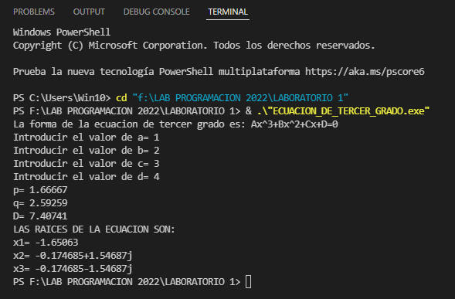

Se uso el siguiente ejemplo: $2x^{3}-3x^{2}-x+1=0$

